**大报告：增量学习中的数据不平衡问题研究与实现**

目录：

1. 引言
2. 建模过程  
   2.1. 数据集  
   2.2.模型结构  
   2.3.损失函数  
   2.4.偏差校正
3. 实验过程  
   3.1. 实验步骤  
   3.2. 实验关键代码分析  
    ① 数据的加载和预处理  
    ② 模型的定义  
    ③ 训练与验证  
    ④ 偏差校正  
    ⑤ 初始训练stage1  
    ⑥ 蒸馏训练stage1_distill  
    ⑦ 偏差校正训练stage2  
   3.3. 运行结果分析  
    ① 准确率  
    ② Adam优化器中的alpha与beta参数分析  
   3.4 论文数据对比
4. 局限性与未来工作  
   4.1. 局限性  
   4.2. 未来工作
5. 作用与结论  
   5.1. 偏差校正层的作用  
   5.2. 结论
6. 技术创新点
7. 小组分工

**1.引言**

增量学习在面对大模型的数据集和连续学习需求的环境中，模型需要不断学习新类别，而传统深度学习模型在添加新类训练时会忘记之前学习过的类别，这主要由于神经网络在训练新任务时对旧任务的权重进行了修改，导致原有知识被覆盖，这就是灾难性遗忘。除此之外，随着类别数量的增加，特别是数据集中许多在视觉上相似的类，类之间边界附近的小边界对数据不平衡过于敏感，使得边界被推入有利于具有更多样本的类，导致了数据的不平衡.

增量学习需要模型在逐步学习新类别的同时，不丢失之前所学的知识。传统的方法如LwF、iCaRL和EEIL在处理新旧类别时存在一定偏差，尤其是在最后全连接层（FC层），本次报告通过研究论文《Large Scale Incremental Learning》中提出的基于偏差校正的增量学习方法（BiC），并尝试通过对其复现，以解决数据不平衡和视觉相似类别增多带来的挑战。

**2.建模**

论文证明了在传统的增量学习方法中，最后一个全连接层存在着对新类的强烈偏差，主要原因是新类数据通常比旧类多，导致模型在训练中进行类别预测时会偏向新类。

Bic方法通过在全连接层之后引入了一个偏差校正层来纠正对新类的偏见。这种方法核心在于利用小验证集来估计并校正全连接层中的偏见。

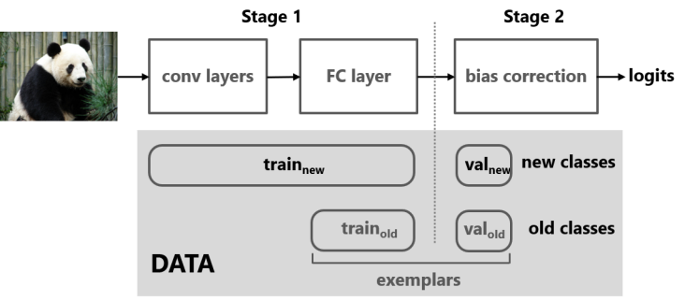

**2.1. 数据集**

论文选择了在三个不同大小的数据集上进行实验：

• CIFAR-100: 包含60,000张32×32的RGB图像，共100个类别。每个类别有500张训练图像和100张测试图像。

• ImageNet-1000: 包含1,281,167张训练图像和50,000张验证图像，分为1000个类别。

• Celeb-10000: 从MS-Celeb-1M数据集中随机选择10000个类别，包含293,052张训练图像和141,984张验证图像。

**2.2 模型结构**

BiC方法主要包括两个阶段，第一阶段构建一个卷积神经网络CNN，并使用传统增量学习方法来训练多个卷积层和至少一个全连接层（FC），然后训练模型以识别旧类和新类。使用的损失函数通常是交叉熵损失和蒸馏损失，用于保持旧知识。 第二阶段为冻结卷积层和全连接层，通过小规模验证集来估计并校正分类器层的偏差。

• 卷积神经网络（CNN）: 包括多个卷积层和一个全连接层，用于特征提取和分类。

• 偏差校正层（Bias Correction Layer）: 在全连接层之后添加，用于校正对新类别的偏见。

**2.3 损失函数**

在训练过程中，使用交叉熵损失和蒸馏损失来保持旧知识：

• 交叉熵损失：

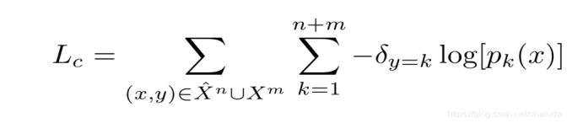

• 蒸馏损失：

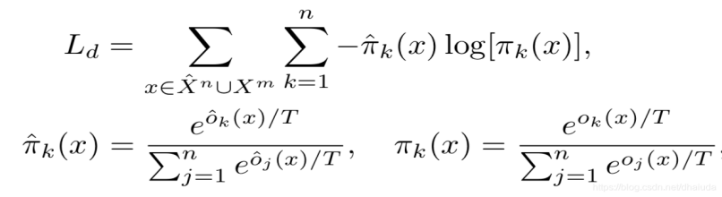

最终的损失函数为两者加权和：

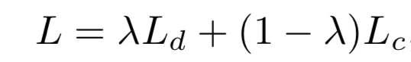

其中，λ=n/n+m = 1/（1+m/n），随着权重系数λ逐渐变大，模型越趋向于保留已有知识。是权重系数，随训练进程动态调整。

**2.4 偏差校正**

论文中提出，传统增量学习方法在最后的全连接层存在对新类别的强烈偏差。这是由于新类数据通常比旧类多，导致模型在训练中对新类别预测偏向。因此，引入一个简单的线性模型来调整对新类的预测，缓解样本不平衡导致的问题：

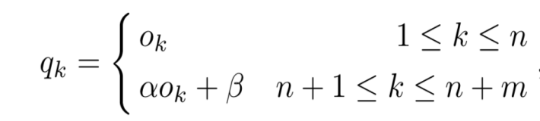

其中，α、β 是可学习的参数，专门用于调整对新类别的输出。

**3. 实验**

在本次实验中，我们复现了论文中的偏差校正增量学习方法（BiC），并在CIFAR-100数据集上进行了测试。实验的主要目的是验证偏差校正层在增量学习过程中对新旧类别之间偏差的校正效果，以及对整体模型性能的提升。

**3.1 实验步骤**

在CIFAR-100数据集上，按照每20个类别为一个批次进行增量训练，实验的过程包括三个部分

1. 初始化模型，训练第一批次的20个类别，使用交叉熵训练并优化模型参数。
2. 每一个新批次增加20个类别，并重新训练模型，在每个增量步骤中，保持先前知识，以更新模型参数。
3. 使用小验证集来估计并矫正全连接层的偏差，在训练过程中通过调整偏差校正层的参数α、β，以修正新类的输出。

具体的实现步骤首先通过Pytorch的DataLoader加载CIFAR-100数据集，并进行数据增强和标准化，然后进行模型训练，使用了SGD优化器，并设置初始学习率为0.1，动量为0.9，即当前梯度与前一次梯度贡献比例分别为10%和90%，其可以加速SGD优化器收敛速度，权重衰减（L2正则化）为2e-4，即每次更新的时候，参数会乘以（1-2e-4)，其可以通过在损失函数中添加参数平方和的惩罚来防止过拟合。每一个批次均训练250个epoch，每个epoch中首先进行模型训练，然后进行验证和测试，最后进行偏差校正，即在每个增量阶段结束以后，对新类的输出进行偏差校正，并调整偏差校正层的参数α、β。

**3.2实验关键代码分析**

**①数据的加载和预处理**

数据方面使用了CIFAR-100类加载CIFAR-100数据集。CIFAR-100包含100个类别，每个类别有600张32x32的彩色图像，其中500张用于训练，100张用于测试。

然后是对数据进行预处理，首先使用了函数transforms.RandomHorizontalFlip()来随机水平翻转图像，用于数据的增强。然后使用函数transforms.RandomCrop(32,padding=4)来随机裁剪图像到32*32像素，并在裁剪之前在每边都添加4像素的填充，这两步可以增加数据的多样性，防止过拟合，接着使用ToTensor()函数将图像转换成Pytorch的Tensor，最后使用Normalize（mean，std）来标准化图像的每个通道，并使其均值为[0.5071,0.4866,0.4409],标准差为[0.2673,0.2564,0.2762]范围内。

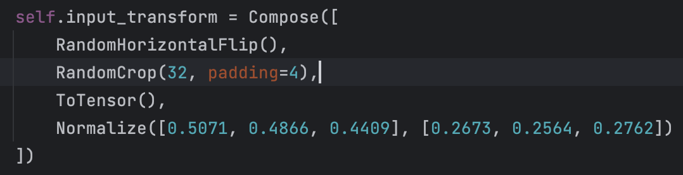

**②模型的定义**

使用了预激活残差网络PreResNet作为主模型，，并定义了五个偏差校正层BiasLayer。偏差校正层用于调整模型在增量学习过程中对新类别的偏差。

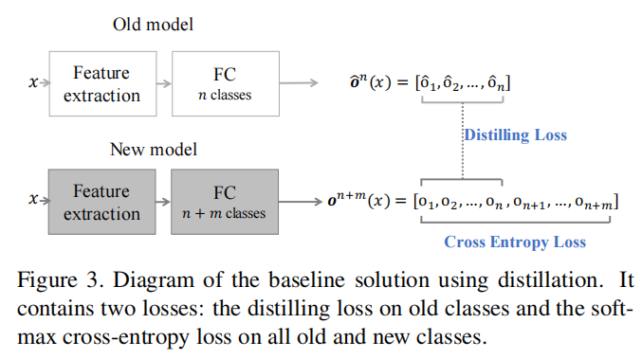

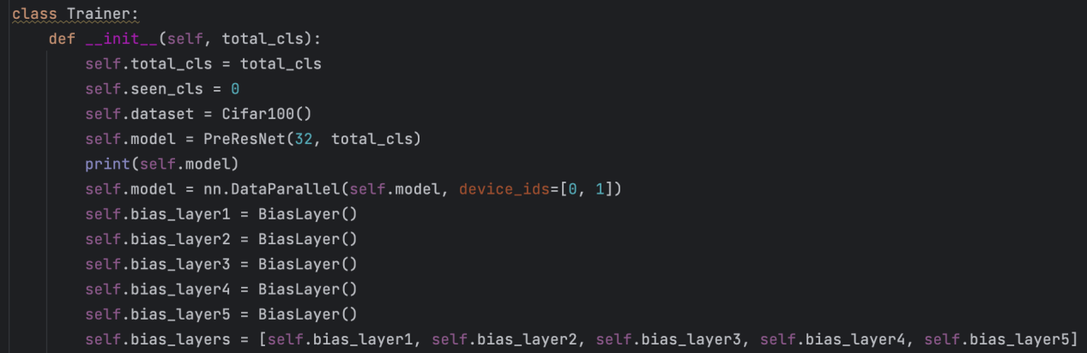

**③训练与验证**

（1）初始化

在每一个增量学习的阶段，加载新的类别数据，并分别拓展训练集和验证集。

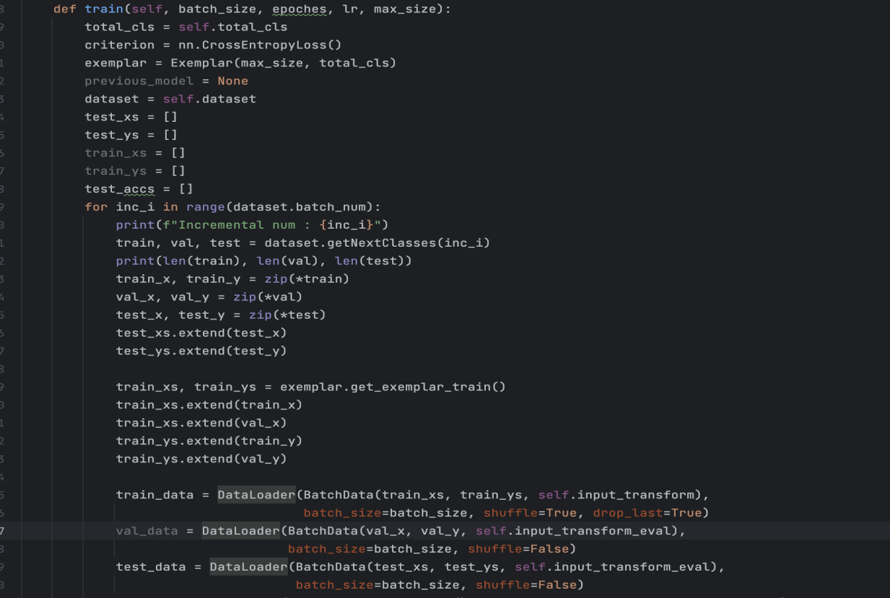

（2）模型训练与验证

使用SGD优化器以及学习率调度器来进行模型的训练，每一个批次训练250个epoch，在每一个epoch中都先进行模型训练，然后进行验证和测试。

首先进行模型参数优化器optimizer，学习率调度器scheduler和偏差层优化器bias_optimizer的初始化，使用SGD优化器来更新模型参数，初始学习率为0.1，动量为0.9，权重衰减为2e-4，学习率调度器使用StepLR调度器，每过70个epoch将学习率降低到原先的10%，并使用Adam优化器来更新当前的增量阶段的偏差层参数，偏差层优化器的学习率置为0.001.



然后更新样本存储exemplar，以确保在每个增量阶段都有代表性的样本，更新的样本数为总类别除以批次数，然后获取当前已见的类别数，然后获取验证集的数据，即用于偏差校正的验证集样本，并使用DataLoader加载验证集数据。

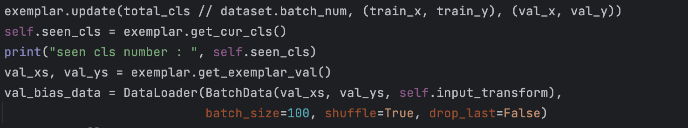

初始化测试准确率列表然后对每个增量阶段进行指定次数的epoch训练，在每个epoch的训练过程中打印当前epoch信息，并通过调度器步进的方法来更新优化器的学习率，获取当前的学习率并打印，然后将模型设置成训练模式，以便在训练过程中启动BatchNorm和Dropout层，训练过程中保持偏差层为评估模式以保持参数不变，然后根据是否处于增量状态选择不同的训练方法，包括蒸馏训练和直接训练，最后进行模型测试

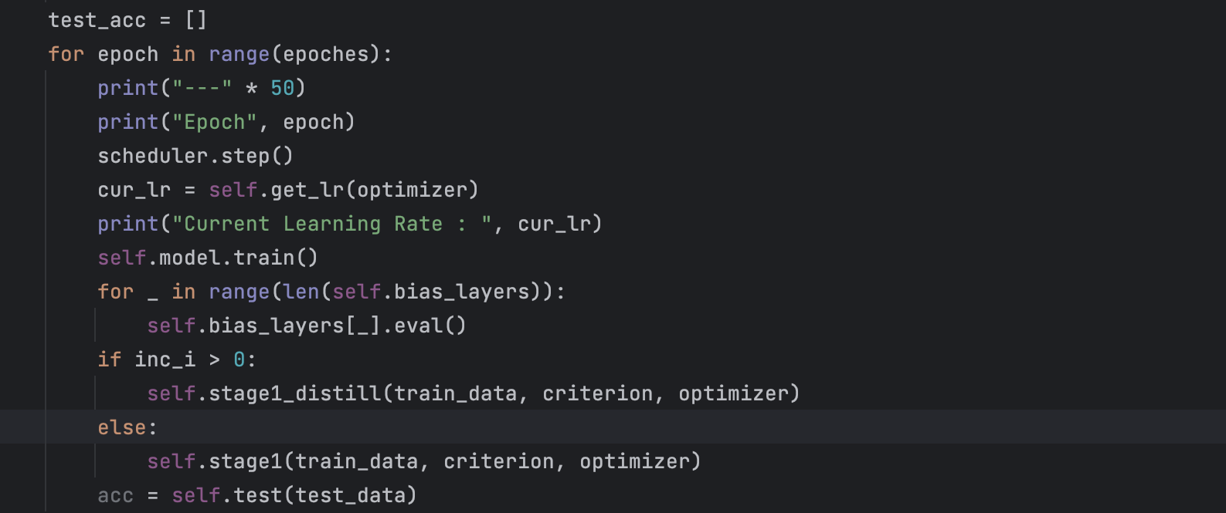

如果处于增量阶段，则进行额外训练以校正偏差层，对每个epoch进行训练，并设置模型为评估模式，偏差层为训练模式。然后进行偏差校正训练，即使用self.stage2对模型进行训练，并每隔50个epoch测试一次模型并记录准确率，保留当前的模型进行蒸馏训练，并进行最终测试和打印测试准确率

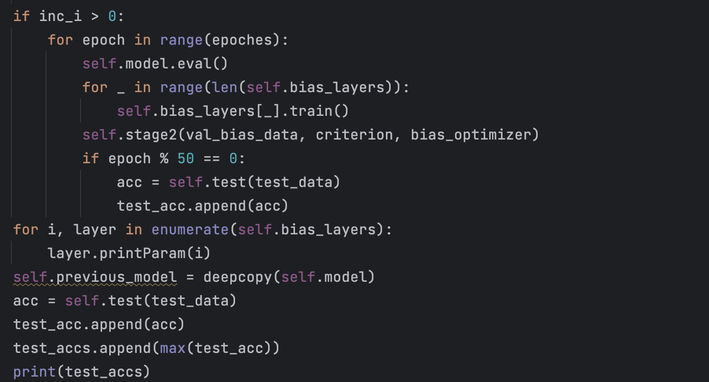

**④偏差校正**

在每一个增量阶段结束以后，对每个新类的输出进行偏差校正，并调整α、β参数

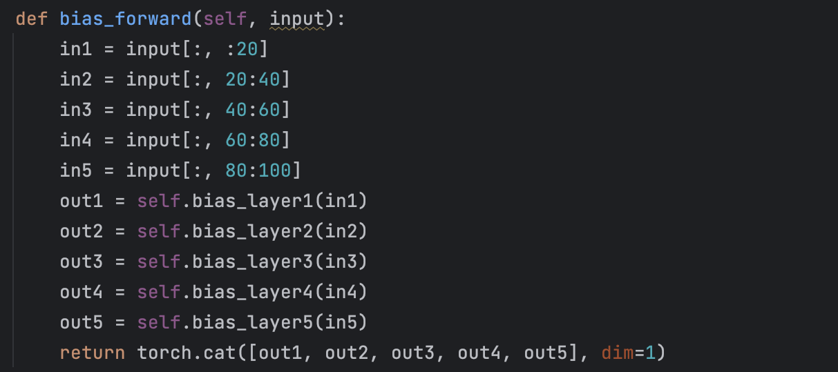

**⑤初始训练stage1**

Stage1函数用于对模型进行初始训练，或者在增量学习的过程中对新增类别的数据进行训练。首先开始训练过程并初始化损失列表，然后遍历训练数据并进行反向传播和优化。这样通过最小化交叉熵损失函数来更新模型参数，使其可以准确分类当前批次中已见过的类别。

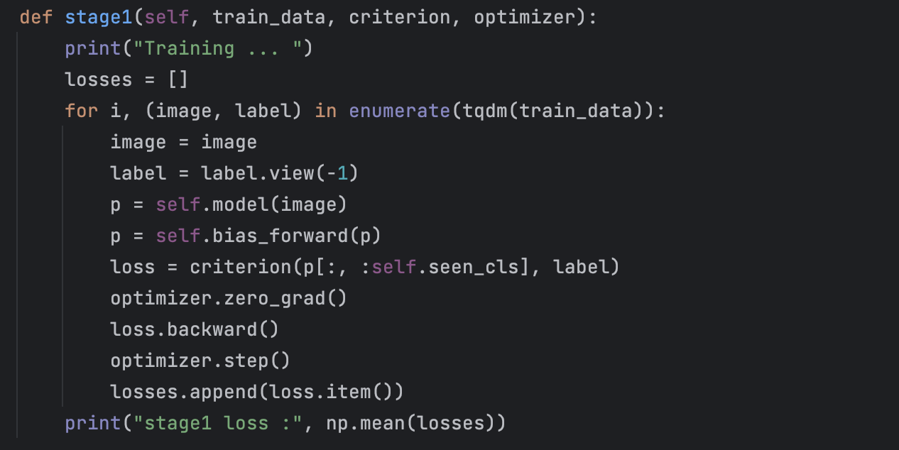

**⑥蒸馏训练stage1_distill**

stage1_distill函数用于对模型进行蒸馏训练，同时结合新旧数据来保持模型对旧类别的识别能力，首先初始化损失列表并设置蒸馏温度T并计算参数α，即新类和旧类的比例，然后遍历训练数据，获取每个批次的图像和标签，并将图像输入到当前模型获得预测输出，并使用之前的模型进行预测获得软标签，接着计算蒸馏损失loss_soft_target和交叉熵损失loss_hard_target，并进行综合得到总损失loss，最后进行反向传播和优化来更新模型参数并打印平均损失。

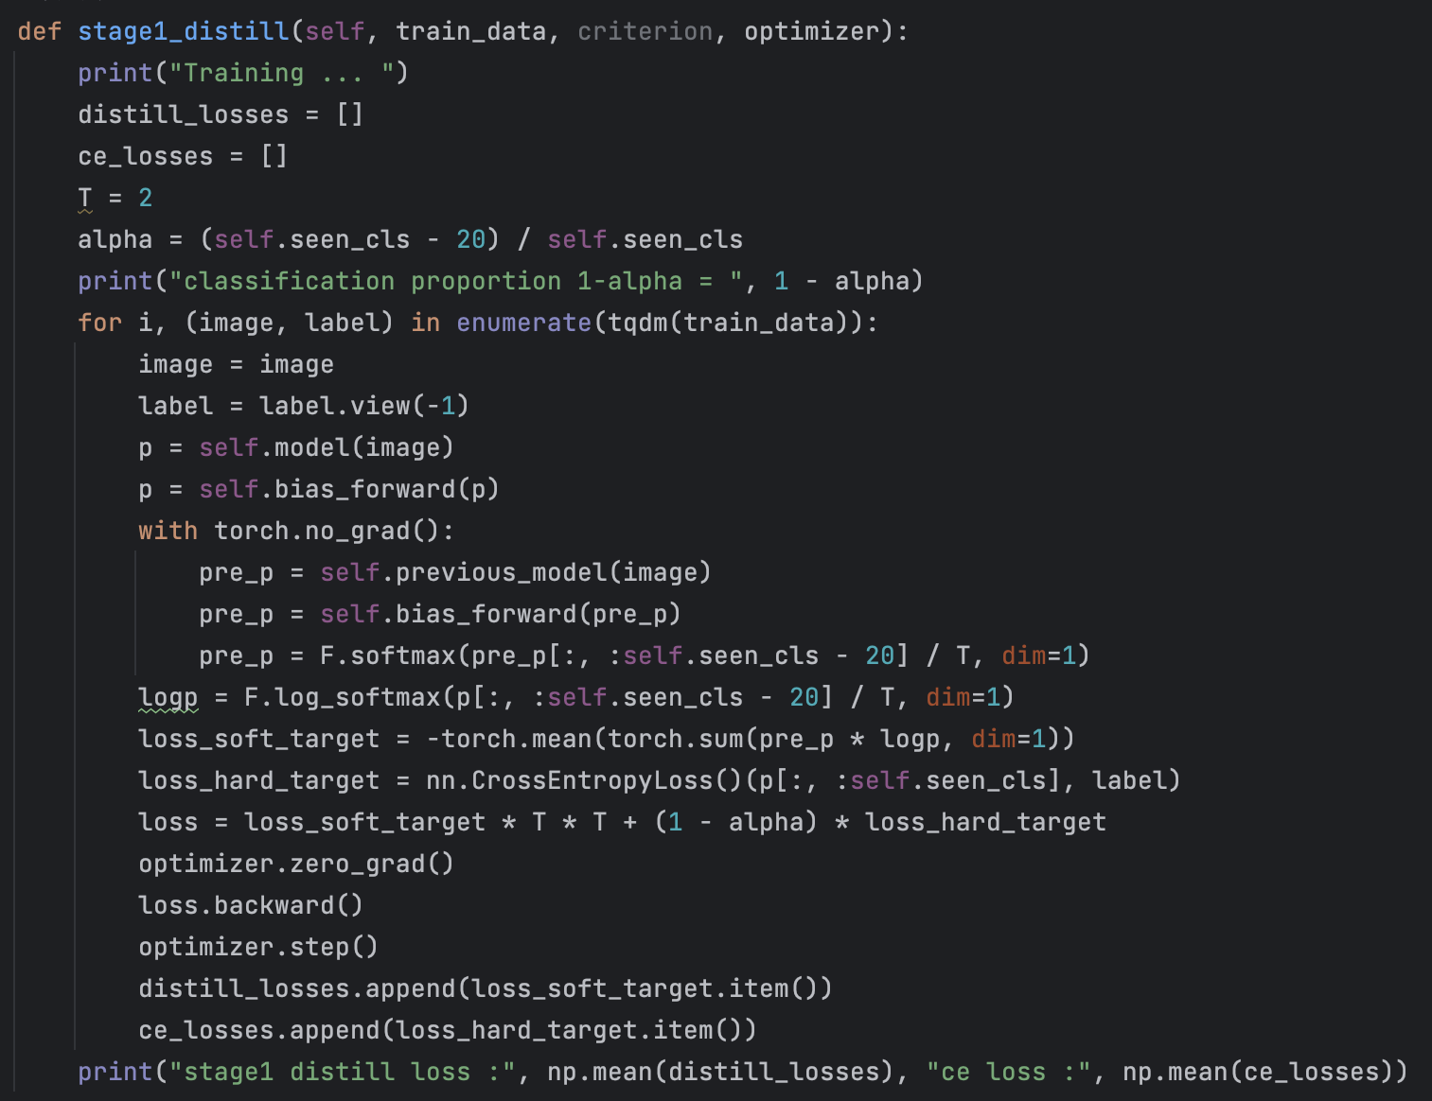

**⑦偏差校正训练stage2**

Stage2函数用于对偏差校正层进行训练，以调整模型对新旧类别的输出偏差，首先初始化损失列表并遍历验证数据，获取每个批次的图像和标签并将图像输入模型获得预测输出，接着使用bias_forward函数对输出进行偏差校正并计算交叉熵损失，最后进行反向传播和优化并打印平均损失。

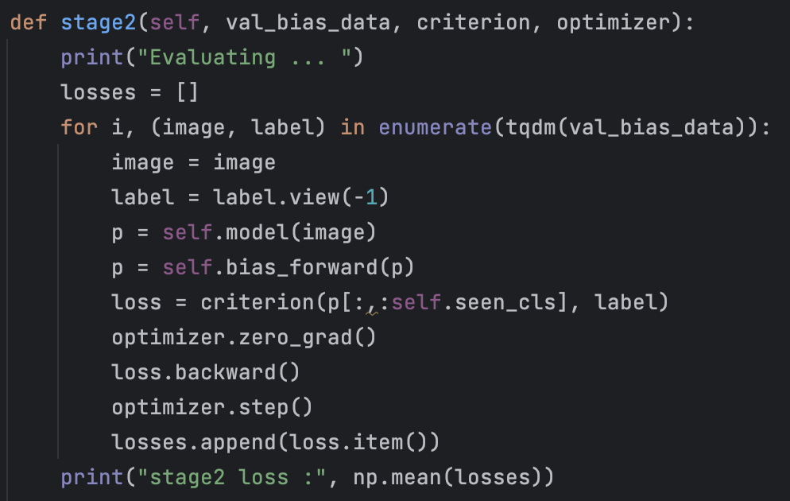

**3.3运行结果分析**

**3.3.1准确率**

每个类别经过250个epoch的训练以后得到的结果如下所示

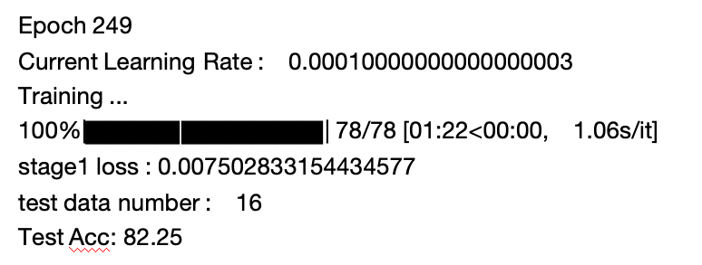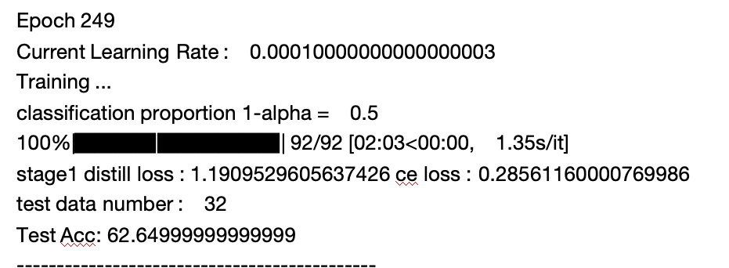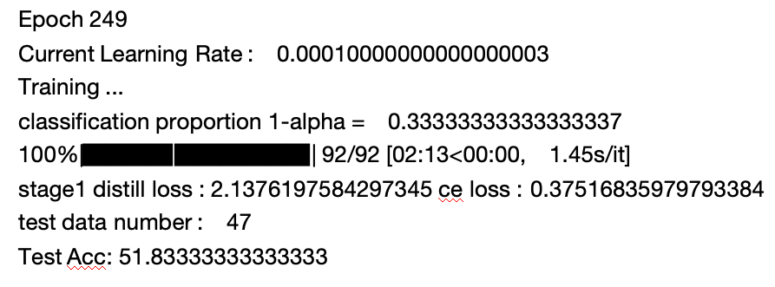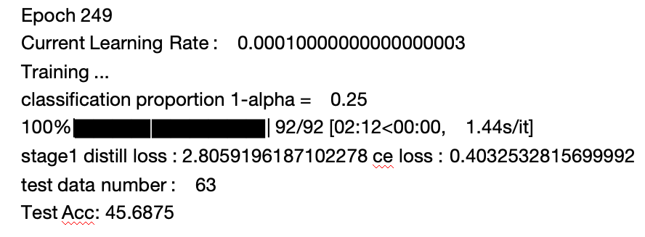

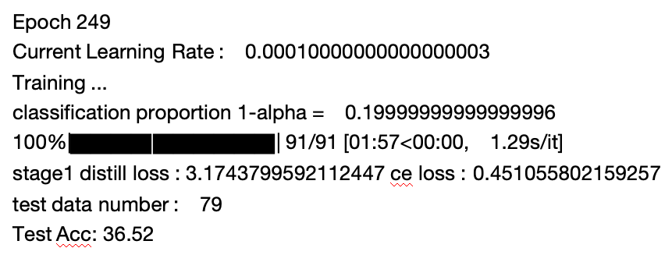

可以看到类别数为20，40，60，80，100的最后一个epoch的准确率分别为82.25，67.43，45。69，36.52，可以看出随着类别增加，最后一个epoch的准确率出现了明显的下降，这就是增量学习中的灾难性遗忘，即当模型学习新的类别的时候，遗忘了之前学到的类别信息，

在经过了最后一个epoch的训练以后，将会进入评估的过程，即在整个训练过程中，模型在多个阶段和多个数据集上的综合表现，评估过程会包含所有已经学习的类别，而不仅仅是最后一个增量阶段的新类别，而在评估过程中会进行偏差校正，这是论文提出的BIC方法中的关键步骤，其能够调整模型在新旧类别上的输出偏差，从而提高整个模型的整体准确率。，

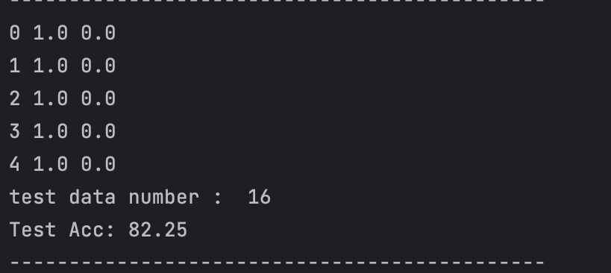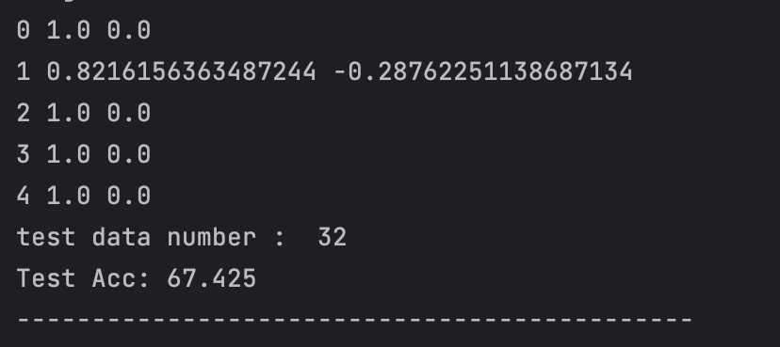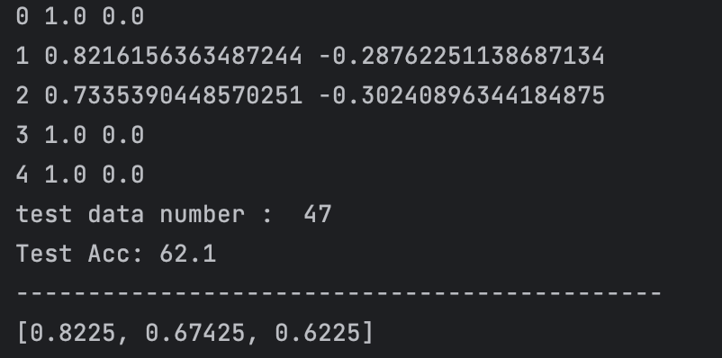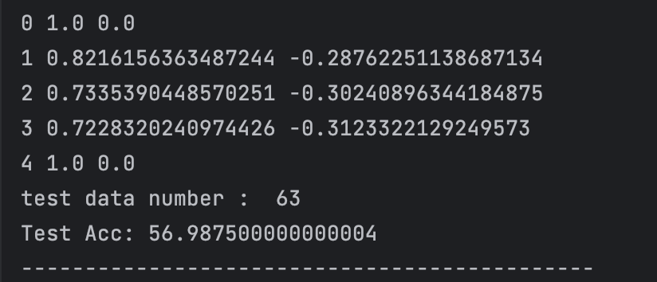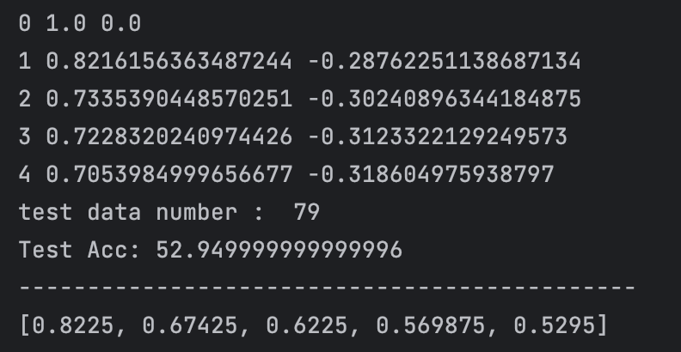

从最终的准确率可以看到，经过了偏差校正以后每个阶段的最终准确率都得到了一定的提升，在类别较大的情况下，提升的幅度也很大，最终得到的准确率差距比只进行蒸馏训练得到的准确率的差距要小很多，这有效的证明了BIC方法的有效性，即在评估阶段通过验证集数据进行调整。这一步骤的目的是校正模型在新旧类别上的输出偏差，以提高整体准确性。评估过程中进行偏差校正确保了模型能够在所有已学习的类别上保持良好的表现，从而在最终评估时达到更高的准确率。

可以看到，即使是经过了偏差校正层，最终得到的结果随着类别的增长也在下降，这是由于以下几个原因

1. 训练过程中，学习率逐步下降，这虽然可以有效的令模型在后期稳定收敛，但当类别增多的时候，模型的泛化能力会受到影响
2. 随着类别增加，数据集的复杂性也在增加，使得模型需要学习更多类别的特征，这使训练的难度增加，导致了准确率的下降。
3. BIC方法通过偏差校正层能够在一定程度上缓解新旧类别间的偏差问题，但当类别数增加到一定程度时偏差校正的效果会减弱，导致了准确率下降。

**3.3.2 Adam优化器中的alpha与beta参数分析**

Alpha：用于平衡新旧类别之间的分类比例。Alpha值越高，表示对新类别的重视程度越高

Beta：用于调整偏差校正层的偏移量。Beta值越低，表示对旧类别的偏移调整越大



通过最后一张类别为100的最终输出可以看到alpha和beta的参数更新过程。

增量阶段1 即初始阶段（20个类别），alpha和beta分别为1.0和0.0，表示没有进行偏差校正。Test Accuracy为82.25%，说明模型在初始阶段的性能较好。增量阶段2增加了20个类别（共40个类别），alpha和beta进行了调整，alpha降低为0.8216156363487244，beta变为-0.28762251138687134。Test Accuracy降至67.425%，这说明随着类别的增加，模型的准确率有所下降，但alpha和beta的调整帮助减少了这种下降。增量阶段3再增加820个类别（共60个类别），alpha和beta进一步调整，alpha为0.7335390448570251，beta为-0.30240896344184875。Test Accuracy进一步降至62.1%，显示出随着类别数目的增加，模型性能的持续下降。增量阶段4增加到80个类别，alpha和beta继续调整，alpha为0.7228320240974426，beta为-0.31233222129249573。Test Accuracy降至56.9875%。增量阶段5最终增加到100个类别，alpha为0.7053984999656677，beta为-0.318604975938797最终Test Accuracy为52.95%。

**3.4.论文数据对比**

通过对比实验复现结果与论文中提供的结果，可以发现两者之间的准确率差异较小。这说明我们在代码复现过程中较好地还原了论文中的实验方法和模型设置，验证了BiC方法在增量学习中的有效性。

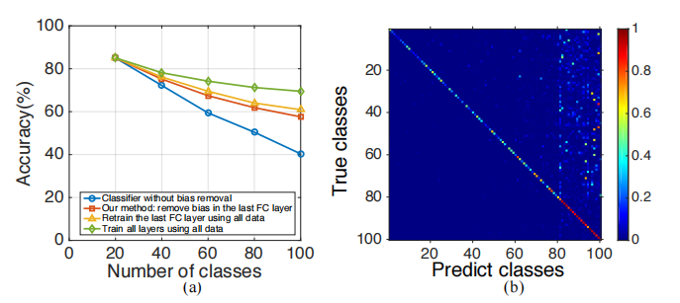

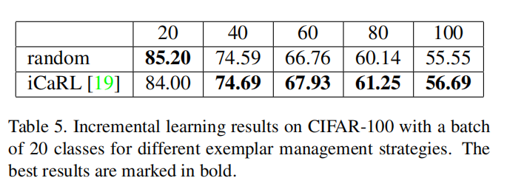

**4. 局限性与未来工作**

**4.1局限性**

尽管偏差校正层在一定程度上减轻了偏差问题，但随着类别数量的增加，模型的总体性能仍然下降。这可能是由于数据集的复杂性和类别数量增加带来的挑战。

**4.2未来工作**

进一步优化偏差校正方法，或引入更多的数据增强和正则化技术，可能有助于提高模型在增量学习中的性能。此外，可以尝试在更大规模的数据集上进行实验，以验证BiC方法的普适性和有效性。

**5.作用与结论**

**5.1偏差校正层的作用**

1.偏差校正层的引入：在全连接层之后引入偏差校正层，通过调整参数α和β来校正对新类别的偏差，减轻了增量学习中的灾难性遗忘问题。

2.参数调整的效果：实验结果表明，α和β参数在不同阶段的调整有效地提高了模型在新旧类别上的平衡，减少了新类别对旧类别的偏差影响。

**5.2结论**

本次实验成功复现了《Large Scale Incremental Learning》论文中的偏差校正增量学习方法（BiC），并在CIFAR-100数据集上进行了验证。实验结果表明，偏差校正层在增量学习中能够有效地减轻新旧类别之间的偏差，提高模型的总体准确率。然而，随着类别数量的增加，模型性能仍然有所下降，未来需要进一步研究和优化偏差校正方法，以提升增量学习中的模型性能。

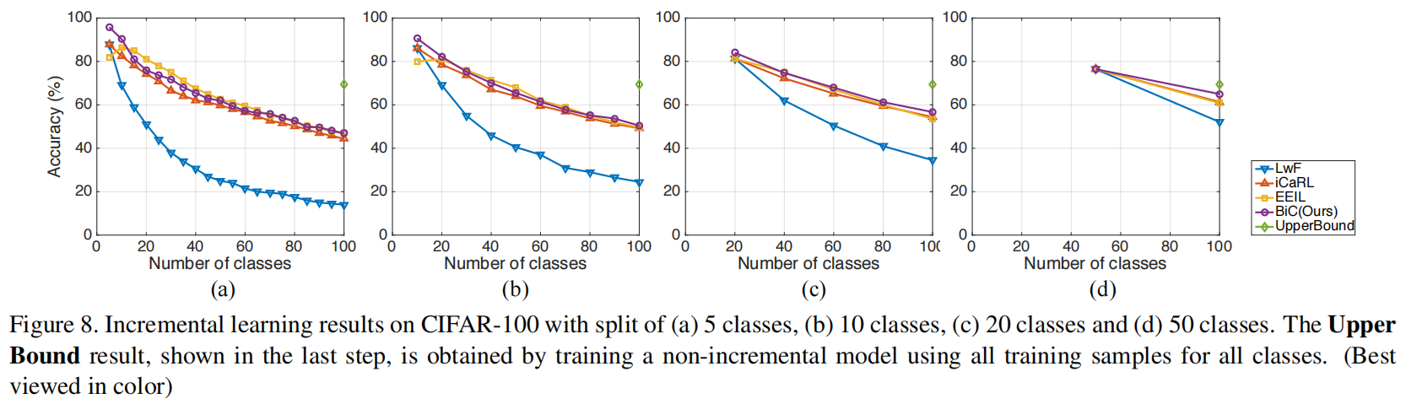

不同增量学习方法在CIFAR-100数据集上的表现（数据来自原论文）。我们可以看到，BiC方法在大多数情况下表现出色，尤其是在类别数量增加时，能够更好地保持较高的准确率，我们复现实验得到的增量学习方法在CIFAR-100数据集上的表现整体趋势和准确率与论文结果一致，验证了BiC方法在不同类别数量下都能保持较高的准确率。

**6. 技术创新点**

1. 偏差校正层：本文提出的偏差校正层通过简单的线性模型校正分类器层的偏差，有效地解决了增量学习中的数据不平衡问题。

2. 小规模验证集：利用小规模的验证集估计分类器层的偏差参数，不仅降低了计算复杂度，还提高了模型的泛化能力。

**7. 小组分工**

数据预处理与模型训练：谢顺华

实验设计与代码调试：马皓晖

报告撰写与编辑：马皓晖

PPT及相关讲解：谢顺华